

**CSS3**

目录

目录 2

第1章 CSS3简介 4

1.1 CSS3的现状 4

1.2 如何对待 4

第2章 准备工作 4

2.1 统一环境 4

2.1 如何使用手册 5

第3章 基础知识 5

3.1 选择器 5

3.1.1 属性选择器 5

3.1.2 伪类选择器 6

3.1.3 伪元素选择器 7

3.2 颜色 7

3.3 文本 8

3.4 边框 8

3.4.1 边框圆角 8

3.4.2 边框阴影 9

3.4.3 边框图片 9

3.5 盒模型 12

3.6 背景 12

3.7 渐变 13

3.7.1 线性渐变 13

3.7.2 径向渐变 14

3.8 过渡 15

3.9 2D转换 16

3.10 3D转换 17

3.11 动画 19

3.12 伸缩布局 20

3.13 多列布局 22

第4章 Web字体 22

4.1 字体格式 22

4.2 字体图标 23

第5章 兼容性 24

第6章 高级应用 24

# CSS3简介

如同人类的的进化一样，CSS3是CSS2的“进化”版本，在CSS2基础上，增强或新增了许多特性， 弥补了CSS2的众多不足之处，使得Web开发变得更为高效和便捷。

## CSS3的现状

1、浏览器支持程度差，需要添加私有前缀

2、移动端支持优于PC端

3、不断改进中

4、应用相对广泛

## 如何对待

1、坚持渐进增强原则

2、考虑用户群体

3、遵照产品的方案

4、听Boss的

# 准备工作

## 统一环境

由于CSS3兼容性问题的普遍存在，为了避免因兼容性带来的干扰，我们约定统一的环境，以保证学习的效率，在最后会单独说明兼容性的问题。

1、Chrome浏览器 version 46+

2、Firefox浏览器 firefox 42+

3、PhotoShop CS6（建议）

## 如何使用手册

学会使用工具，可以让我们事半功倍。

|  |  |  |
| --- | --- | --- |
| 元字符 | 含义 | 示例 |
| [] | 全部可选项 | padding: [<length> | <percentage>]{1, 4} |
| || | 并列 | border: <line-width> || <line-style> || <color> |
| | | 多选一 | position: static | relative | absolute | fixed |
| ? | 0个或1个 | box-shadow: none | <shadow>[, <shadow>]*  <shadow>: inset? && <length>{2, 4} && <color>? |
| * | 0个或多个 |
| {} | 范围 |

学会查看手册，培养自主学习能力。

# 基础知识

## 选择器

CSS3新增了许多灵活查找元素的方法，极大的提高了查找元素的效率和精准度。CSS3选择器与jQuery中所提供的绝大部分选择器兼容。

### 属性

其特点是通过属性来选择元素，具体有以下5种形式：

|  |  |  |
| --- | --- | --- |
| 选择器 | 示例 | 含义 |
| E[attr] |  | 存在attr属性即可 |
| E[attr=val] |  | 属性值完全等于val |
| E[attr*=val] |  | 属性值里包含val字符并且在“任意”位置 |
| E[attr^=val] |  | 属性值里包含val字符并且在“开始”位置 |
| E[attr$=val] |  | 属性值里包含val字符并且在“结束”位置 |

见代码示例01 选择器-属性.html

### 伪类

除了以前学过的:link、:active、:visited、:hover，CSS3又新增了其它的伪类选择器。

1、结构(位置)伪类

以某元素（E）相对于其父元素或兄弟元素的位置来获取无素；

|  |  |  |
| --- | --- | --- |
| 选择器 | 示例 | 含义 |
| E:first-child |  | 其父元素的第1个子元素 |
| E:last-child |  | 其父元素的最后1个子元素 |
| E:nth-child(n) |  | 其父元素的第n个子元素 |
| E:nth-last-child(n) |  | 其父元素的第n个子元素（倒着数） |

n遵循线性变化，其取值0、1、2、3、4、...

n可是多种形式：nth-child(2n+0)、nth-child(2n+1)、nth-child(-1n+3)等；

注：指E元素的父元素，并对应位置的子元素必须是E

见代码示例02 选择器-伪类.html

2、空伪类

E:empty 选中没有任何子节点的E元素；（使用不是非常广泛）

见代码示例03 选择器-伪类empty.html

3、目标伪类

E:target 结合锚点进行使用，处于当前锚点的元素会被选中；

见代码示例04 选择器-伪类target.html

4、排除伪类

E:not(selector) 除selector（任意选择器）外的元素会被选中；

见代码示例05 选择器-伪类not.html

### 伪元素

1、E::first-letter文本的第一个单词或字（如中文、日文、韩文等）

见代码示例07 选择器-伪元素first-letter.html

2、E::first-line 文本第一行；

见代码示例07 选择器-伪元素first-line.html

3、E::selection 可改变选中文本的样式；

见代码示例08 选择器-伪元素selection.html

4、E::before和E::after

在E元素内部的开始位置和结束位创建一个元素，该元素为行内元素，且必须要结合content属性使用。

见代码示例09 选择器-伪元素before&after.html

E:after、E:before 在旧版本里是伪元素，CSS3的规范里“:”用来表示伪类，“::”用来表示伪元素，但是在高版本浏览器下E:after、E:before会被自动识别为E::after、E::before，这样做的目的是用来做兼容处理。

E:after、E:before后面的练习中会反复用到，目前只需要有个大致了解

":" 与 "::" 区别在于区分伪类和伪元素

## 颜色

新增了RGBA、HSLA模式，其中的A 表示透明度通道，即可以设置颜色值的透明度，相较opacity，它们不具有继承性，即不会影响子元素的透明度。

如下图所示为颜色表示方法：

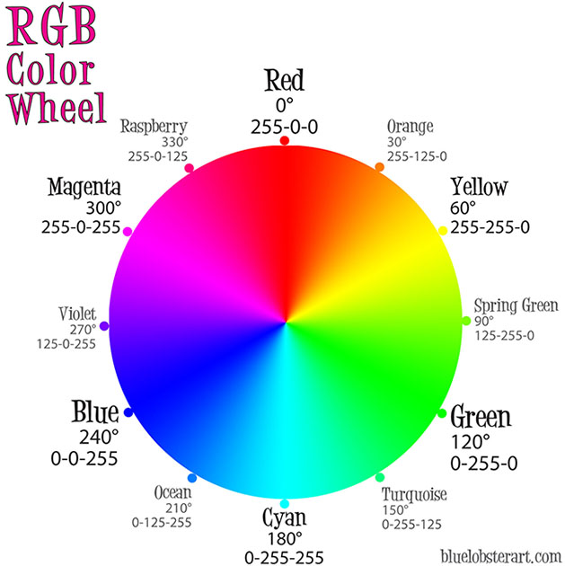

Red、Green、Blue、Alpha即RGBA

Hue、Saturation、Lightness、Alpha即HSLA

不同的颜色表示方法其取值也不相同，具体如下：

R、G、B 取值范围0~255

见代码示例01 颜色-透明rgba.html

H 色调 取值范围0~360，0/360表示红色、120表示绿色、240表示蓝色

S 饱和度 取值范围0%~100%

L 亮度 取值范围0%~100%

A 透明度 取值范围0~1

见代码示例02 颜色-透明hsla.html

RGBA、HSLA可应用于所有使用颜色的地方。

见代码示

关于CSS透明度：

1、opacity只能针对整个盒子设置透明度，子盒子及内容会继承父盒子的透明度；

2 、transparent 不可调节透明度，始终完全透明

## 文本

text-shadow，可分别设置偏移量、模糊度、颜色（可设透明度）。

如：text-shadow: 2px 2px 2px #CCC;

1、水平偏移量 正值向右 负值向左；

2、垂直偏移量 正值向下 负值向上；

3、模糊度是不能为负值；

见代码示例01 文本-阴影text-shadow.html

## 盒模型

CSS3中可以通过box-sizing 来指定盒模型，即可指定为content-box、border-box，这样我们计算盒子大小的方式就发生了改变。

可以分成两种情况：

1、box-sizing: border-box 盒子大小为 width

2、box-sizing: content-box 盒子大小为 width + padding + border

注：上面的标注的**width指的是CSS属性里设置的width: length，content的值是会自动调整的。**

**见代码示例01 盒模型.html**

## 边框

其中边框圆角、边框阴影属性，应用十分广泛，兼容性也相对较好，具有符合渐进增强原则的特征，我们需要重点掌握。

### 边框圆角

border-radius

圆角处理时，脑中要形成圆、圆心、横轴、纵轴的概念，正圆是椭圆的一种特殊情况。如下图

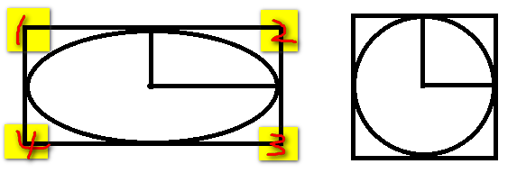

为了方便表述，我们将四个角标记成1、2、3、4，如2代表右上角，CSS里提供了border-radius来设置这些角横纵轴半径值。

见代码示例01 边框-圆角border-radius.html

分别设置横纵轴半径，以“/”进行分隔，遵循“1，2，3，4”规则，“/”前面的1~4个用来设置横轴半径（分别对应横轴1、2、3、4位置 ），“/”后面1~4个参数用来设置纵轴半径（分别对应纵轴1、2、3、4位置 ）。

支持简写模式，具体如下：

1、border-radius: 10px; 表示四个角的横纵轴半径都为10px；

2、border-radius: 10px 5px; 表示1和3角横纵轴半径都为10px，2和4角横纵轴半径为5px；

3、border-radius: 10px 5px 8px; 表示1角模纵轴半径都为10px，2和4角横纵轴半径都为8px，3角的横纵轴半径都为8px；

4、border-radius: 10px 8px 6px 4px; 表示1角横纵轴半径都为10px，表示2角横纵轴半径都为8px，表示3角横纵轴半径都为6px，表示4角横纵轴半径都为6px；

见代码示例02 边框-圆角-详解border-radius.html

### 边框阴影

box-shadow

与文字阴影类似，可分别设置盒子阴影偏移量、模糊度、颜色（可设透明度）。

如box-shadow: 5px 5px 5px #CCC

1、水平偏移量 正值向右 负值向左；

2、垂直偏移量 正值向下 负值向上；

3、模糊度是不能为负值；

4、inset可以设置内阴影；

注：设置边框阴影不会改变盒子的大小，即不会影响其兄弟元素的布局。可以设置多重边框阴影，实现更好的效果，增强立体感，符合渐进增强，实际开发中可以大胆使用。

见代码示例04 边框-阴影box-shadow.html

### 边框图片

border-image

设置的图片将会被“切割”成九宫格形式，然后进行设置。如下图

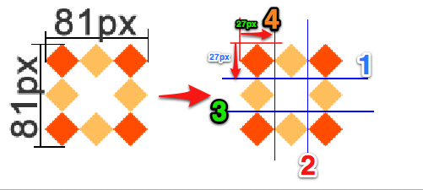

最少“4刀”便可以将一个图片切成9部分，“切割”完成后生成虚拟的9块图形，如下图

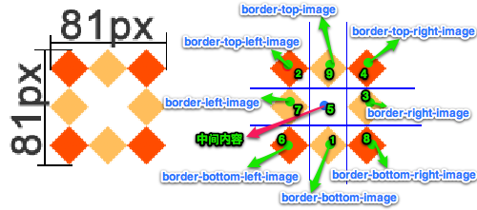

这时我们将一个盒子想象是由9部分组成的，分别是左上角、上边框、右上角、右边框、右下角、下边框、左下角、左边框、中间，那么浏览器会将切割好的9张虚拟图片分别对应到盒子的各个部分上。

其中四个角位置、形状保持不变，中心位置水平垂直两个方向平铺或拉伸，如下图

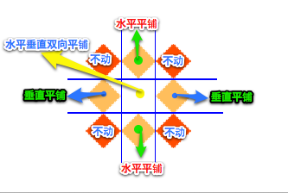

**参数详解**

**1、border-image-source**

指定图片路径

**2、border-image-repeat**

指定裁切好的虚拟图片的平铺方式

a) round会自动调整尺寸，完整显示边框图片

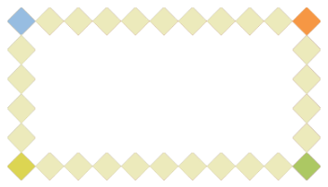

b) repeat 单纯平铺,多余部分，会被“裁切”而不能完整显示。

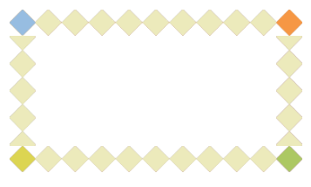

**3、border-image-slice**

4、border-image-width

设置边框背景区域的大小，这个值的大小不会影响到盒子的大小。

见代码示例06 边框-图片border-image.html

关于边框图片重点理解9宫格的裁切及平铺方式，实际开发中应用不广泛，但是如能灵活动用会给我们带来不少便利。

## 背景

背景在CSS3中也得到很大程度的增强，比如背景图片尺寸、背景裁切区域、背景定位参照点、多重背景等。

1. **background-size**

通过background-size设置背景图片的尺寸，就像我们设置img的尺寸一样，在移动Web开发中做屏幕适配应用非常广泛。

**其参数设置如下：**

a) 可以设置长度单位(px)或百分比（设置百分比时，参照盒子的宽高）

b) 设置为cover时，会自动调整缩放比例，保证图片始终填充满背景区域，如有溢出部分则会被隐藏。

c) 设置为contain会自动调整缩放比例，保证图片始终完整显示在背景区域。

见代码示例01 背景-尺寸background-size.html

**2、background-origin**

通过background-origin可以设置背景图片定位(background-position)的参照原点。

**其参数设置如下：**

border-box以边框做为参考原点；

padding-box以内边距做为参考原点；

content-box以内容区做为参考点；

见代码示例02 背景-原点background-origin.html

**3、background-clip**

通过background-clip，可以设置对背景区域进行裁切，即改变背景区域的大小。

**其参数设置如下：**

border-box裁切边框以内为背景区域；

padding-box裁切内边距以内为背景区域；

content-box裁切内容区做为背景区域；

见代码示例03 背景-裁切background-clip.html

**4、多背景**

以逗号分隔可以设置多背景，可用于自适应布局

见代码示例04 背景-多背景.html

## 渐变

渐变是CSS3当中比较丰富多彩的一个特性，通过渐变我们可以实现许多炫丽的效果，有效的减少图片的使用数量，并且具有很强的适应性和可扩展性。

### 线性渐变

linear-gradient线性渐变指沿着某条直线朝一个方向产生渐变效果，如下图是从黄色渐变到绿色。



**1、必要的元素：**

借助Photoshop总结得出线性渐变的必要元素

a、方向

b、起始色

c、终止色

d、渐变距离

**2、关于方向**

设置渐变方向，可以用关键字如to top、to right，也可以用角度（正负值均可）如45deg、-90deg等，当以角度做为参数时，可参照下图来使用，0deg从下往上，90deg从左向右，进而可以推算出180deg从上向下。

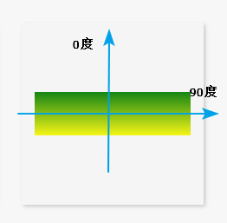

见代码示例01 渐变-线性渐变linear-gradient.html

注：我们可以设置渐变的起始点，这个起始点的值可以是百分比形式，这个百分比在没有设置background-size时，是相对于盒子大小的，当设置了background-size时则是相对于background-size的。

### 径向渐变

radial-gradient径向渐变指从一个中心点开始沿着四周产生渐变效果

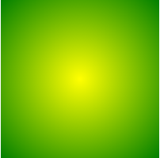

**1、必要的元素：**

a) 辐射范围即圆半径

b) 中心点 即圆的中心

c) 渐变起始色

d) 渐变终止色

e) 渐变范围

**2、关于中心点**

中心位置参照的是盒子的左上角，例如background-image: radial-gradient(120px at 0 0 yellow green)其圆心点为左上角，background-image: radial-gradient(120px at 0 100% yellow green)其圆心为左下角。

**3、关于辐射范围**

其半径可以不等，即可以是椭圆，如background-image: radial-gradient(120px 100px at 0 0 yellow green)会是一个椭圆形（横轴120px、纵轴100px）的渐变。

见代码示例02 渐变-径向渐变radial-gradient.html

**写在最后**

关于渐变不同浏览器有不同的版本，即语法格式不一样，我们以最新语法为准，可自行查找资料了解即可。

http://www.w3cplus.com/css3/new-css3-linear-gradient.html

## 过渡

过渡是CSS3中具有颠覆性的特征之一，可以实现元素不同状态间的平滑过渡（补间动画），经常用来制作动画效果。

帧动画：通过一帧一帧的画面按照固定顺序和速度播放。如电影胶片

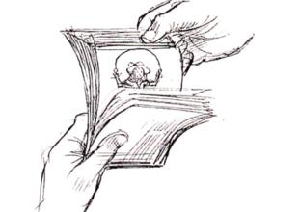

见代码示例baidu.html

补间动画：自动完成从起始状态到终止状态的的过渡。

见代码示例01 体验过渡.html

关于补间动画更多学习可查看http://mux.alimama.com/posts/1009

在CSS3里使用transition可以实现补间动画（过渡效果），并且当前元素只要有“属性”发生变化时即存在两种状态(我们用A和B代指），就可以实现平滑的过渡，为了方便演示采用hover切换两种状态，但是并不仅仅局限于hover状态来实现过渡。

可以通过all设置所有属性的过渡效果，也可以分别设置某一属性的过渡效果，见代码示例03 过渡-宽高.html

可以将过渡属性transition设置在A或B状态，但是会有一些细节的差异，见代码示例03 过渡-颜色.html

transition属性拆解如下表：

|  |  |  |
| --- | --- | --- |
| 属性 | 示例 | 含义 |
| transition-property |  | 设置过渡属性 |
| transition-duration |  | 设置过渡时间 |
| transition-timing-function |  | 设置过渡速度 |
| transition-delay |  | 设置过渡延时 |

见代码示例05 过渡-属性详解.html

## 2D转换

转换是CSS3中具有颠覆性的特征之一，可以实现元素的位移、旋转、变形、缩放，甚至支持矩阵方式，配合过渡和即将学习的动画知识，可以取代大量之前只能靠Flash才可以实现的效果。

1、移动 translate(x, y) 可以改变元素的位置，x、y可为负值；

a) 移动位置相当于自身原来位置

b) y轴正方向朝下

c) 除了可以像素值，也可以是百分比，相对于自身的宽度或高度

见代码示例01 2D转换-移动translate.html

2、缩放 scale(x, y) 可以对元素进行水平和垂直方向的缩放，x、y的取值可为小数；

见代码示例02 2D转换-缩放scale.html

3、旋转 rotate(deg) 可以对元素进行旋转，正值为顺时针，负值为逆时针；

见代码示例03 2D转换-旋转rotate.html

a) 当元素旋转以后，坐标轴也跟着发生的转变

b) 调整顺序可以解决，把旋转放到最后

见代码示例05 综合使用例子.html

4、倾斜 skew(deg, deg) 可以使元素按一定的角度进行倾斜，可为负值，第二个参数不写默认为0。

见代码示例04 2D转换-倾斜skew.html

5、矩阵matrix() 把所有的2D转换组合到一起，需要6个参数（了解）。

[关于矩阵的学习资料](http://www.zhangxinxu.com/wordpress/2012/06/css3-transform-matrix-%E7%9F%A9%E9%98%B5/comment-page-2/)

6、transform-origin可以调整元素转换的原点

见代码示例08 转换-原点transform-origin.html

我们可以同时使用多个转换，其格式为：transform: translate() rotate() scale() ...等，其顺序会影响转换的效果。

见代码示例05 综合使用例子.html

## 3D转换

**1、左手坐标系**

伸出左手，让拇指和食指成“L”形，大拇指向右，食指向上，中指指向前方。这样我们就建立了一个左手坐标系，拇指、食指和中指分别代表X、Y、Z轴的正方向。如下图

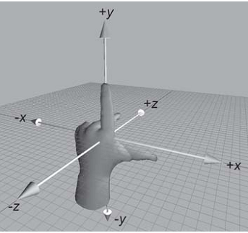

**2、CSS中的3D坐标系**

CSS3中的3D坐标系与上述的3D坐标系是有一定区别的，相当于其绕着X轴旋转了180度，如下图

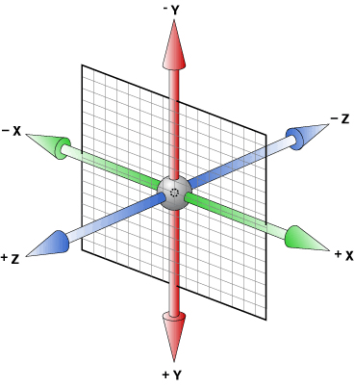

借助示例理解3D转换

a) 绕X轴旋转，见代码示例01 3D转换-旋转rotateX.html

b) 绕Y轴旋转，见代码示例02 3D转换-旋转rotateY.html

c) 绕Z轴旋转，见代码示例03 3D转换-旋转rotateZ.html

d) 在X轴移动，见代码示例04 3D转换-移动translateX.html

e) 在Y轴移动，见代码示例05 3D转换-移动translateY.html

f) 在Z轴移动，见代码示例06 3D转换-移动translateZ.html

**3、左手法则**

左手握住旋转轴，竖起拇指指向旋转轴正方向，正向就是其余手指卷曲的方向。

**4、透视（perspective）**

电脑显示屏是一个2D平面，图像之所以具有立体感（3D效果），其实只是一种视觉呈现，通过透视可以实现此目的。

透视可以将一个2D平面，在转换的过程当中，呈现3D效果。

**注：并非任何情况下需要透视效果，根据开发需要进行设置。**

**perspective有两种写法**

a) 作为一个属性，设置给父元素，作用于所有3D转换的子元素

b) 作为transform属性的一个值，做用于元素自身

见代码示例07 3D转换-透视perspective.html

**5、理解透视距离**

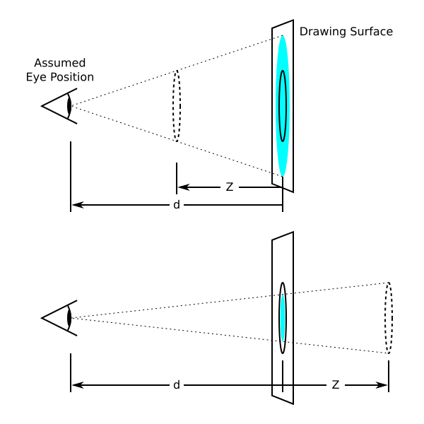

透视会产生“近大远小”的效果

**6、3D呈现（transform-style）**

设置内嵌的元素在 3D 空间如何呈现，这些子元素必须为转换元素。

flat：所有子元素在 2D 平面呈现

preserve-3d：保留3D空间

见代码示例08 3D转换-透视transform-style.html

3D元素构建是指某个图形是由多个元素构成的，可以给这些元素的父元素设置transform-style: preserve-3d来使其变成一个真正的3D图形。

见代码示例09 3D转换-练习-立方体.html

**7、backface-visibility**

设置元素背面是否可见

见代码示例01 3D转换-应用-音乐盒.html

[**参考文档**](http://isux.tencent.com/css3/index.html?transform)

**CSS3动画库**

animate.css

## 动画

动画是CSS3中具有颠覆性的特征之一，可通过设置多个节点来精确控制一个或一组动画，常用来实现复杂的动画效果。

**1、必要元素：**

a、通过@keyframes指定动画序列；

b、通过百分比将动画序列分割成多个节点（关键帧，注意：都是相对于初始状态，并不是相对于上一个状态）；

c、在各节点中分别定义各属性

d、通过animation将动画应用于相应元素；

**2、关键属性**

a、animation-name设置动画序列名称

b、animation-duration动画持续时间

c、animation-delay动画延时时间

d、animation-timing-function动画执行速度，linear、ease等

e、animation-play-state动画播放状态，running、paused等

f、animation-direction动画逆播，alternate等

g、animation-fill-mode动画执行完毕后状态，forwards、backwards等

h、animation-iteration-count动画执行次数，inifinate等

i、steps(60) 表示动画分成60步完成（每两个关键帧之间）

**参数值的顺序：**

关于几个值，除了名字，动画时间，延时有严格顺序要求其它随意

## 伸缩布局

CSS3在布局方面做了非常大的改进，使得我们对块级元素的布局排列变得十分灵活，适应性非常强，其强大的伸缩性，在响应式开中可以发挥极大的作用。

如下图，学习新的概念：

主轴：Flex容器的主轴主要用来配置Flex项目，默认是水平方向

侧轴：与主轴垂直的轴称作侧轴，默认是垂直方向的

方向：默认主轴从左向右，侧轴默认从上到下

主轴和侧轴并不是固定不变的，通过flex-direction可以互换。

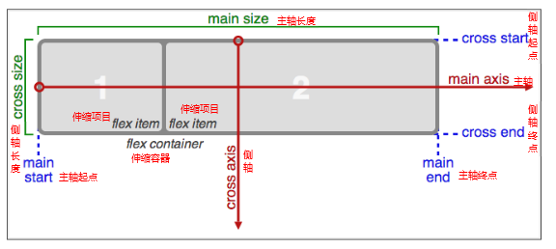

**1、必要元素：**

a、指定一个盒子为伸缩盒子 display: flex

b、设置属性来调整此盒的子元素的布局方式 例如 flex-direction

c、明确主侧轴及方向

d、可互换主侧轴，也可改变方向

**2、各属性详解**

a、flex-direction调整主轴方向（默认为水平方向）

b、justify-content调整主轴对齐

c、align-items调整侧轴对齐

d、flex-wrap控制是否换行

e、align-content堆栈（由flex-wrap产生的独立行）对齐

f、flex-flow是flex-direction、flex-wrap的简写形式

g、flex子项目在主轴的缩放比例，不指定flex属性，则不参与伸缩分配

h、order控制子项目的排列顺序，正序方式排序，从小到大

此知识点重在理解，要明确找出主轴、侧轴、方向，各属性对应的属性值可参考示例源码。

## 多列布局

类似报纸或杂志中的排版方式，上要用以控制大篇幅文本。

/* 分几列*/  
-webkit-column-count:3;  
/* 分割线*/  
-webkit-column-rule:1px dashed red;  
/*设置列间距*/  
-webkit-column-gap:60px;  
/* 列宽度*/  
/*-webkit-column-width: 400px;*/

了解即可，实际意义不大。

# Web字体

开发人员可以为自已的网页指定特殊的字体，无需考虑用户电脑上是否安装了此特殊字体，从此把特殊字体处理成图片的时代便成为了过去。

支持程度比较好，甚至IE低版本浏览器也能支持。

## 字体格式

不同浏览器所支持的字体格式是不一样的，我们有必要了解一下有关字体格式的知识。

1、TureType(.ttf)格式

.ttf字体是Windows和Mac的最常见的字体，是一种RAW格式，支持这种字体的浏览器有IE9+、Firefox3.5+、Chrome4+、Safari3+、Opera10+、iOS Mobile、Safari4.2+；

2、OpenType(.otf)格式

.otf字体被认为是一种原始的字体格式，其内置在TureType的基础上，支持这种字体的浏览器有Firefox3.5+、Chrome4.0+、Safari3.1+、Opera10.0+、iOS Mobile、Safari4.2+；

3、Web Open Font Format(.woff)格式

woff字体是Web字体中最佳格式，他是一个开放的TrueType/OpenType的压缩版本，同时也支持元数据包的分离，支持这种字体的浏览器有IE9+、Firefox3.5+、Chrome6+、Safari3.6+、Opera11.1+；

4、Embedded Open Type(.eot)格式

.eot字体是IE专用字体，可以从TrueType创建此格式字体，支持这种字体的浏览器有IE4+；

5、SVG(.svg)格式

.svg字体是基于SVG字体渲染的一种格式，支持这种字体的浏览器有Chrome4+、Safari3.1+、Opera10.0+、iOS Mobile Safari3.2+；

了解了上面的知识后，我们就需要为不同的浏览器准备不同格式的字体，通常我们会通过字体生成工具帮我们生成各种格式的字体，因此无需过于在意字体格式间的区别差异。

推荐http://www.zhaozi.cn/、http://www.youziku.com/ 查找更多中文字体

## 字体图标

其实我们可以把文字理解成是一种特殊形状的图片，反之我们是不是也可以把图片制作成字体呢？

答案是肯定的。

常见的是把网页常用的一些小的图标，借助工具帮我们生成一个字体包，然后就可以像使用文字一样使用图标了。

优点：

1、将所有图标打包成字体库，减少请求；

2、具有矢量性，可保证清晰度；

3、使用灵活，便于维护；

**Font Awesome 使用介绍**

http://fontawesome.dashgame.com/

**定制自已的字体图标库**

http://iconfont.cn/

https://icomoon.io/

**SVG素材**

http://www.iconsvg.com/

# 兼容性

通过http://caniuse.com/ 可查询CSS3各特性的支持程度，一般兼容性处理的常见方法是为属性添加私有前缀，如不能解决，应避免使用，无需刻意去处理CSS3的兼容性问题。

# 高级应用

## 360导航官网

## 携程旅行

## 3D切割轮播图